RESOLUCIÓN Nº __________ DE 2023
(DICIEMBRE __)

“POR MEDIO DE LA CUAL SE IMPARTEN PAUTAS NORMATIVAS PARA LA REALIZACIÓN DE UNA ACTUALIZACIÓN CATASTRAL PERMANENTE Y/O UNA CONSERVACIÓN CATASTRAL PERMANENTE PARA LOS PREDIOS UBICADOS EN EL DISTRITO ESPECIAL DE CIENCIA, TECNOLOGÍA E INNOVACIÓN DE MEDELLÍN”

El Subsecretario de Catastro, en uso de sus facultades legales, en especial las conferidas por los artículos 43 de la Ley 2294 de 2023, 1.7., 4.2.1., 4.3.1. y 4.7.1. de la Resolución 1040 de 2023 expedida por el Instituto Geográfico Agustín Codazzi – IGAC, el Decreto Municipal 0911 de 2015, los numerales 1 y 2 del artículo 347 del Decreto Municipal 883 de 2015, modificados por el artículo 2° del Acuerdo Municipal 033 de 2021 del Concejo de Medellín y

CONSIDERANDO QUE

1. El artículo 43 de la Ley 2294 de 2023 por la cual se expide el Plan Nacional de Desarrollo 2022-2026 “Colombia Potencia Mundial de la Vida”, que modificó el artículo 79 de la Ley 1955 de 2019, estableció que la gestión catastral es un servicio público prestado directamente por el Estado, que comprende un conjunto de operaciones técnicas y administrativas orientadas a la adecuada formación, actualización, conservación y difusión de la información catastral con enfoque multipropósito, para contribuir a la prestación eficiente de servicios y trámites de información catastral a la ciudadanía y a la administración del territorio en términos de apoyo para la seguridad jurídica del derecho de propiedad inmueble, el fortalecimiento de los fiscos locales y el apoyo a los procesos de planeación y ordenamiento territorial, con perspectiva intercultural.
2. El artículo 4.2.1 de la Resolución 1040 de 2023 proferida por el IGAC, por medio de la cual se expide la Resolución Única de la Gestión Catastral Multipropósito, establece las CARACTERÍSTICAS COMUNES DE LOS PROCESOS DE FORMACIÓN Y ACTUALIZACIÓN CATASTRAL CON ENFOQUE MULTIPROPÓSITO, dentro de las cuales cabe mencionar la consagrada en su numeral primero que establece el Mantenimiento permanente. El proceso de formación debe realizarse como línea base de la información catastral y el proceso de actualización debe llevarse a cabo de manera constante, en consonancia con las dinámicas inmobiliarias y de mercado en cada territorio. De esta manera, junto con el proceso de conservación catastral, se garantiza que la información catastral se mantenga actualizada, asegurando su oportunidad, calidad y veracidad a lo largo del tiempo.

3. El artículo 4.3.1 de la Resolución 1040 de 2023 proferida por el IGAC, establece las CARACTERÍSTICAS DEL PROCESO DE CONSERVACIÓN CATASTRAL CON ENFOQUE MULTIPROPÓSITO, dentro de las cuales se halla, en su numeral primero, el que sea un proceso permanente, constante y estar en línea con el proceso de actualización catastral cuando se realice, para que la información catastral se mantenga actualizada y refleje la realidad de los predios en todo momento, ya sea de oficio o a solicitud de parte. Esto requiere un monitoreo constante de los cambios en la realidad física, jurídica y económica de los predios.

4. Del marco filosófico que permea la Resolución 1040 de 2023 citada, se deduce claramente la existencia de una LIBERTAD METODOLÓGICA para desarrollar los procesos catastrales. En ese sentido, es pertinente traer a colación el artículo 1.7. de dicho Acto Administrativo cuando establece que los gestores catastrales podrán definir los procedimientos internos apropiados para el ejercicio de sus labores, siempre y cuando respeten el marco regulatorio y los procesos establecidos en dicha Resolución, así como las especificaciones técnicas de la base de datos catastral y el Modelo Extendido Catastro-Registro LADM_COL vigente. La Resolución 1040 establece para tal efecto las condiciones técnicas y jurídicas mínimas que deben contemplar los gestores catastrales para adelantar los procesos catastrales.

5. El artículo 4.7.1 de la Resolución 1040 de 2023 proferida por el IGAC, prescribe que todos los gestores catastrales deberán contar con un Observatorio Inmobiliario Catastral, en el cual se recolectará información del mercado inmobiliario del área geográfica bajo su responsabilidad. Esta información se obtendrá de diversas fuentes, como ofertas, transacciones y costos de construcción, entre otras. Además, el Observatorio deberá estar debidamente articulado con el Observatorio Nacional del Departamento Administrativo Nacional de Estadística (DANE) o aquel que haga sus veces.

La misma norma indica que todos los avalúos comerciales, para los fines de esta regulación, deberán estar sustentados en información registrada en el Observatorio Inmobiliario Catastral. En consecuencia, se garantizará que cualquier dato utilizado en el proceso de avalúo esté debidamente registrado en dicho observatorio. Lo anterior, sin perjuicio de las normas relacionadas con la protección de datos personales.

6. La Actualización y la Conservación Permanentes se erigen como importantes estrategias de mantenimiento de la Base de Datos Catastral –BDC, la primera de carácter masivo y la segunda de carácter puntual, que en sus actuaciones oficiosas se alimentarán con la información del OBSERVATORIO INMOBILIARIO CATASTRAL DE MEDELLÍN – OIME.

7. Con fundamento en las disposiciones normativas mencionadas en los considerandos anteriores, se hace necesario expedir unas pautas normativas que permitan aplicar en el Distrito Especial de Ciencia, Tecnología e Innovación de manera constante y masiva los procesos de actualización y conservación.

8. Se cumplió lo señalado en artículo 8°, numeral 8, de la Ley 1437 de 2011 Código de Procedimiento Administrativo y de lo Contencioso Administrativo, que establece el deber de informar al público acerca del proyecto específico de regulación, el cual se puso a disposición de todas las personas en la página web de la Alcaldía de Medellín, los días __ al __ del mes de diciembre de 2023, con el objeto de recibir opiniones, sugerencias o propuestas alternativas”, sin que se recibieran observaciones o sugerencias por parte de la ciudadanía.

Por lo expuesto,

RESUELVE:

ARTÍCULO 1°. ACTUALIZACIÓN CATASTRAL PERMANENTE. El Proceso de Actualización Catastral deberá desarrollarse de forma permanente, esto es, cada año, en los sectores del Distrito Especial en donde se presente una alta dinámica inmobiliaria a partir del análisis que realice el OBSERVATORIO INMOBILIARIO CATASTRAL DE MEDELLÍN – OIME, según los siguientes parámetros que deberán ser presentados en mapas de calor, tal y como se muestra a continuación:

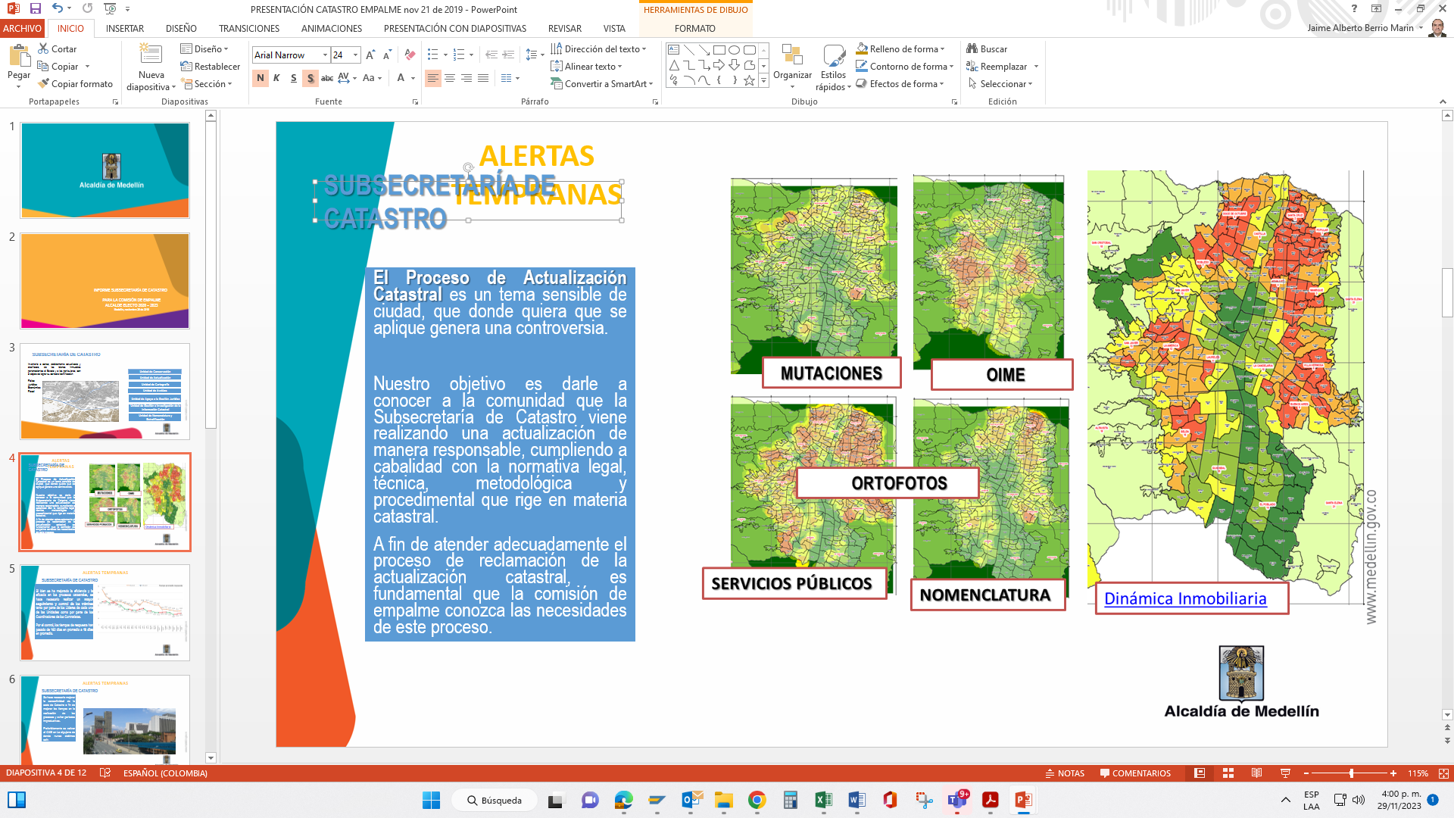

Adicionalmente, podrá acudirse a fuentes como los índices de valoración inmobiliaria como es el caso, por ejemplo, del índice de valoración diferencial de Medellín; los avalúos comerciales o administrativos disponibles; las transacciones reales y efectivas que hayan sido identificadas; los estudios de valor del suelo y de la construcción que existan; los puntos de investigación y los consecuentes avalúos de ejercicios catastrales recientes; las autoestimaciones aceptadas, entre otras. También deberá tenerse presente que la presencia o inminencia de programas o proyectos de índole nacional o distrital podrían acelerar la puesta en marcha del Proceso de Actualización Catastral Permanente (tales como la formalización de la tenencia de la tierra a través de Planes Parciales o Proyectos de Legalización y Regularización Urbanística; la titulación y la adjudicación de bienes fiscales; los asociados a desastres naturales como inundaciones; los proyectos de infraestructura; la modificación o ajuste del Plan de Ordenamiento Territorial, etc.).

Cada una de las Unidades y Equipos que integran la Subsecretaría de Catastro están en el DEBER JURÍDICO de proporcionarle, dentro del ámbito de sus funciones y en tiempo oportuno, toda la información que el OIME les requiera para que pueda desarrollar el análisis de que da cuenta el inciso primero de ese artículo.

Es importante que el OIME establezca las diferencias porcentuales detectadas entre los valores comerciales y los catastrales en el territorio objetivo.

El OIME deberá entregar un informe detallado de la dinámica inmobiliaria a más tardar el último día hábil del mes de marzo del respectivo año.

Así mismo, el OIME deberá fortalecerse administrativamente ya que deberá crear una Base de Datos con los cambios físicos, adicional a la existente con la dinámica económica.

PARÁGRAFO PRIMERO. CAMBIOS PUNTUALES: Si luego del análisis pertinente se concluye que los cambios observados son tan puntuales y relevantes en cuanto al tamaño de su construcción, representatividad o valor, que no amerita llevar a cabo el Proceso de Actualización Catastral Permanente, éste se pospondrá un (1) año y el mayor número de mutaciones se capturarán mediante el Proceso de Conservación Permanente.

PARÁGRAFO SEGUNDO. PRECENSO: Definido que sí se adelantará el Proceso de Actualización Catastral Permanente, se ordenará realizar un PRECENSO INMOBILIARIO a fin de incluir todos aquellos cambios detectados en los predios de uno o varios sectores, los mismos que podrán servir de puntos de investigación para su valoración económica.

PARÁGRAFO TERCERO. CENSO: Con la Base de Datos del Precenso, se procederá a programar las visitas de campo correspondientes, acorde con el cronograma elaborado para todo el proceso.

PARÁGRAFO CUARTO. CRONOGRAMA Y PLAN OPERATIVO: La Unidad de Actualización se articulará con las Unidades de Avalúos, Cartografía y Conservación, a efectos de construir el Cronograma y el Plan Operativo a más tardar la segunda semana del mes de abril del respectivo año. Todo lo cual deberá ser aprobado por el Subsecretario de Catastro el último día hábil del mes de abril del respectivo año, con los ajustes que considere necesario introducir, previa socialización con el resto de las Unidades de la Subsecretaría de Catastro en el seno del Comité Primario.

ARTÍCULO 2°. CONSERVACIÓN CATASTRAL PERMANENTE. El Proceso de Conservación Catastral por su propia naturaleza, deberá desarrollarse de forma permanente, esto es, cada año, haciendo énfasis de manera oficiosa en los sectores del Distrito Especial en donde se presenten cambios en lo físico y en lo económico a partir del análisis de los mapas de calor de que da cuenta el artículo 1° de esta Resolución, y sin perjuicio de la atención a las solicitudes de los usuarios catastrales.

PARÁGRAFO PRIMERO: Todos aquellos sectores donde se presenten cambios puntuales, según lo establecido en el PARÁGRAFO PRIMERO del artículo anterior, serán incorporados a la Base de Datos Catastral a través del correspondiente Acto Administrativo que recoja los cambios en lo físico y en lo económico del respectivo predio, mediante el Proceso de Conservación Permanente.

PARÁGRAFO SEGUNDO. CRONOGRAMA: La Unidad de Conservación se articulará con las Unidades de Avalúos, Cartografía y Actualización, a efectos de construir el Cronograma a más tardar la segunda semana del mes de abril del respectivo año. Todo lo cual deberá ser aprobado por el Subsecretario de Catastro el último día hábil del mes de abril del respectivo año, con los ajustes que considere necesario introducir, previa socialización con el resto de las Unidades de la Subsecretaría de Catastro en el seno del Comité Primario.

ARTÍCULO 3°. OBSERVATORIO INMOBILIARIO CATASTRAL DE MEDELLÍN – OIME. El Observatorio Inmobiliario Catastral de Medellín – OIME es el responsable de visibilizar la dinámica inmobiliaria en cualquiera de los aspectos relacionados con los predios (físico y económico). Es el primero (aunque no el único) que debe alertar de los cambios o las variaciones de los bienes inmuebles, para que luego se proceda a recogerlos, procesarlos y registrarlos en la Base de Datos Catastral a través del Proceso Catastral correspondiente.

En cada uno de los Procesos objeto de este Acto Administrativo en donde se deba(n) analizar el (los) avalúo(s) catastral(es), obligatoriamente deberá contarse con la participación del Observatorio bajo la preceptiva señalada en el artículo 4.7.1. de la Resolución 1040 de 2023 del IGAC.

ARTÍCULO 4°. FLEXIBILIDAD DE LOS PROCESOS. Tanto la Actualización Catastral como la Conservación Catastral presentan como característica común el ser procesos FLEXIBLES. Dicha característica se describe de la siguiente manera en la Resolución 1040 de 2023:

El proceso de actualización catastral debe ser flexible, permitiendo la adopción de diferentes métodos de intervención y recolección de la información catastral del territorio objetivo. Esto incluye métodos directos, indirectos, declarativos, colaborativos o su combinación, así como el uso e integración de diferentes fuentes de información que den cuenta de las características físicas, jurídicas y económicas de los predios y de los cambios entre la base catastral y la realidad de los predios en el territorio.

El proceso de conservación catastral debe ser flexible, permitiendo la adopción de diferentes métodos para la incorporación en la base de datos catastral de los cambios que experimente la información de los predios de forma permanente. Esto incluye métodos directos, indirectos, declarativos, colaborativos o su combinación, así como el uso e integración de diferentes fuentes de información en el despliegue oficioso del proceso o cuando se actúe a solicitud de parte.

ARTÍCULO 5°. ACTUALIZACIÓN CATASTRAL QUE COMPRENDA TODO EL TERRITORIO DEL DISTRITO ESPECIAL DE CIENCIA, TECNOLOGÍA E INNOVACIÓN DE MEDELLÍN. Cuando se decida emprender el Proceso de Actualización Catastral en todo en territorio del Distrito Especial de Ciencia, Tecnología e Innovación de Medellín, no se aplicará oficiosamente el Proceso de Conservación Catastral Permanente, solo se atenderán las solicitudes de los usuarios catastrales.

ARTÍCULO 6°. IMPROCEDENCIA DE RECURSOS. Por ser este un acto administrativo de carácter general no procede ningún recurso, al tenor de lo consignado en el artículo 75 de la Ley 1437 de 2011 contentiva del Código de Procedimiento Administrativo y de lo Contencioso Administrativo.

ARTÍCULO 7°. PUBLICACIÓN. Se ordena remitir copia de la presente Resolución a la Oficina del Archivo Central para su publicación en la Gaceta Oficial, lo cual se hace en armonía con lo prescrito en el artículo 65 de la Ley 1437 de 2011, subrogado por el artículo 15 de la Ley 2080 de 2021.

ARTÍCULO 8°. VIGENCIA. El presente Acto Administrativo rige a partir del primero (1°) de enero de dos mil veinticuatro (2024).

PUBLÍQUESE Y CÚMPLASE

Dada en Medellín a los ________ (__) días del mes de diciembre de dos mil veintitrés (2023).

JUAN PABLO BARRERO VÉLEZ
Subsecretario de Catastro
Secretaría de Gestión y Control Territorial
Distrito Especial de Ciencia, Tecnología e Innovación de Medellín

Elaboró: JAIME ALBERTO BERRÍO MARÍN  Líder de Programa Unidad de Conservación  Subsecretaría de Catastro | Revisó: HEART ANTONIO GRISALES CENTENO  Líder de Programa Unidad de Apoyo a la Gestión Jurídica  Subsecretaría de Catastro
Secretaría de Gestión y Control Territorial

“Territorio objetivo. Es un área definida por el gestor catastral para adelantar procesos de formación o actualización catastral en todos los predios en su interior. El territorio objetivo puede ser la totalidad de un municipio o parte de él”. Definición contenida en el ANEXO 1 de la Resolución 1040 de 2023 del IGAC.

